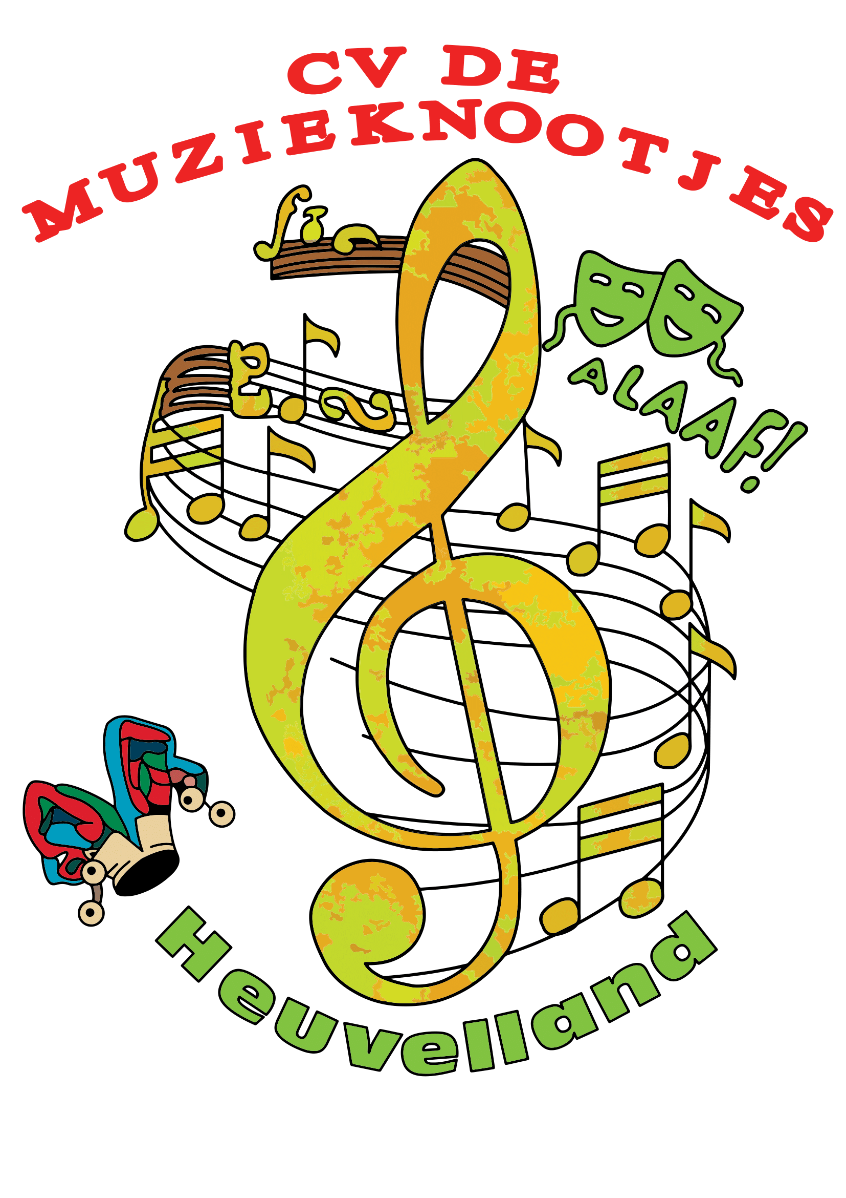

Datum:
Inschrijvingsformulier Leden: LIDNUMMER: …………………….
Word nu lid van De muzieknootjes !
Lid worden van De muzieknootjes ? Dat kan voor slechts €20 ,- per jaar.
Als lid van De muzieknootjes heb je natuurlijk een aantal leuke voordelen en privileges:
Verzekering burgerlijke aansprakelijkheid op alle activiteiten die wij als vereniging bezoeken en persoonlijke verzekering op onze eigen activiteiten en optochten waar wij aan deelnemen.
Gratis toegang tot het jaarlijks verkiezingsbal.
Kledij met Logo de muzieknootjes kan je bestellen via bestelformulier te verkrijgen bij het bestuur.
Meepraten over de vereniging tijdens algemene ledenvergaderingen
Veel gezelligheid, betrokkenheid en verbonden zijn met elkaar.
Vul hieronder je gegevens in en word nu lid:
Man/vrouw: *
Voornaam:*
Tussenvoegsel:
Achternaam:*
Geboortedatum:
Straatnaam:*
Huisnummer:*
Postcode:*
Woonplaats:*
Telefoonnummer:*
E-mailadres:
I.D. Nr.:
Rijksregister:

REKENINGGEGEVENS
Rekeningnummer (IBAN)*:
Naam bank: *
Tenaamstelling van de rekening*:
VOORWAARDEN:
Als U wenst lid te worden van De muzieknootjes , dient u iemand van het bestuur aan te
spreken. U geeft Uw contactgegevens door, daarna zal het bestuur in overleg gaan over Uw
eventuele aanvaarding.
De contributie voor het lidmaatschap van De muzieknootjes bedraagt € 20,- per persoon per jaar.
De contributie à € 20,- wordt jaarlijks betaald via bankoverschrijving voor 1 Mei.
Bij opzegging of vroegtijdig stoppen uwerwege of bij het verbreken van ons huishoudelijk reglement,
kan er geen terugbetaling geëist worden.
Alle Stortingen moeten gebeuren op ARGENTA rekeningnummer BE61 9734 6798 4517 op name van
De muzieknootjes , met vermelding “Lidgeld (jaar) en je naam)
Lid worden van De muzieknootjes is alleen mogelijk voor een kalenderjaar (geldig van 1 Mei t/m
30 april van het daaropvolgend jaar).
Op het moment van inschrijven moet je de leeftijd van 18 jaar of ouder hebben bereikt.
Indien jonger dan 18 jaar, graag een document van akkoord door een ouder of bevoegde voogd.
Wanneer je het lidmaatschap wenst te beëindigingen, dient U dit schriftelijk te melden aan het
bestuur. Welke al dan niet akkoord gaan met Uw opzegging.
Statuten en huishoudelijk reglement zijn ter inzage beschikbaar op het secretariaat.

Bij ondertekening van dit document verklaart U akkoord te zijn met de statuten en ons huishoudelijk
reglement.
Het lidmaatschap is persoonlijk en niet overdraagbaar. Lidgeld wordt bij beëindiging van het
lidmaatschap niet terugbetaald.

GOEDKEURING
Hierbij verklaar ik bovenstaande naar waarheid te hebben ingevuld.
Handtekening: (Indien jonger dan 18 jaar, gelieve te laten ondertekenen voor goedkeuring door
ouder of voogd).
…………………………………………………………………….
Datum inschrijving: ……./………./20………
Je krijgt na verzending automatisch een kopie van deze inschrijving via de mail/per post
toegezonden.
Wij dienen ons te houden aan de GRDP-wetgeving, en bewaren Uw gegevens enkel voor eigen
gebruik. Inzage of aanpassing op secretariaat.

